Прогулки по Москве
Город чудный, город древний,
Ты вместил в свои концы
И посады и деревни,
И палаты и дворцы!
Ф. И. Глинка

Многие на нашем форуме уже рассказали о своих родных городах, и я задалась вопросом: «Почему никто не собрался рассказать о Москве? Неужели мы, москвичи, действительно такие ленивые, как некоторые считают?» И сегодня я приглашаю Вас на прогулку по моему родному городу.
Москва строилась на протяжении веков, и улицы прокладывались не по генеральному плану, а так, как удобно было жителям, поэтому и бродить мы будем немного хаотично.
И так, в путь!
Начнем с истоков. По преданиям, именно благодаря этому человеку возникла Москва, о чем есть упоминание в летописи за 1147 год.

1. Тверская площадь. Памятник Ю. Долгорукому установлен в 1954 году к 800-летию Москвы.
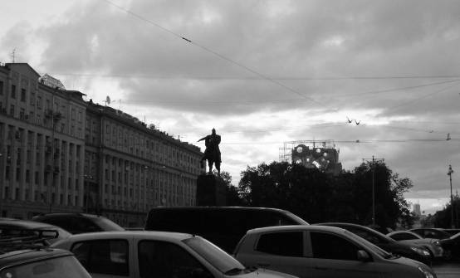

Спускаемся вниз по Тверской улице, и перед нами открывается чудесный вид на Кремль. Обратите внимание на удивительное соседство Исторического музея, построенного в конце XIX века (1875-1883гг.), и одной из самых старых кремлёвских башен Угловой Арсенальной (построена в 1492г. Кстати, внутри башни сохранился колодец, которому более 500 лет, а вода в нём до сих пор чистая и пригодна для питья). Архитектор В. О. Шервуд и инженер А. А. Семёнов, разработавшие проект музея в духе древнерусской архитектуры, намеренно не стали облицовывать фасад, чтобы не разрушить гармонию зданий.
Мне кажется, что современным архитекторам не помешает воспользоваться опытом предыдущих поколений: созидать, не разрушая.

2. Вид на Исторический музей и Кремль со стороны Тверской улицы.
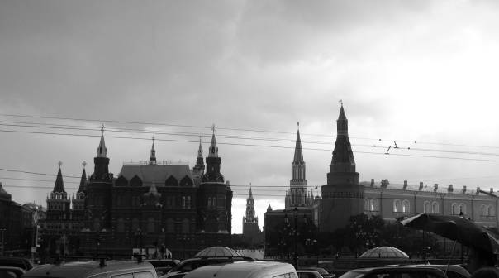

3. Подойдём поближе. Слева восстановленные Воскресенские ворота с надвратной церковью.
Перед Историческим музеем расположен памятник маршалу Г. К. Жукову, установленный в 1995 году (без комментариев).
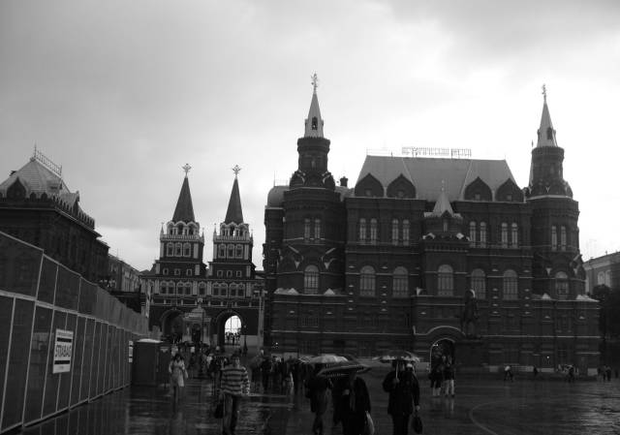

Идём дальше.

Если посмотрим сквозь Кремлёвский проезд на Красную площадь, то заметим своеобразный архитектурный оксюморон – сочетание несочетаемого. Кто догадался – молодец!

4.
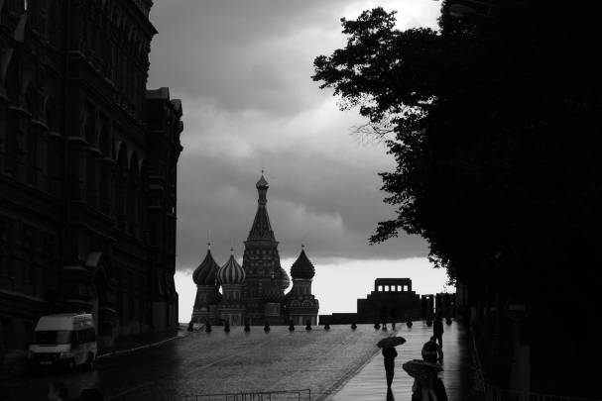

Но на Красную Площадь не пойдем, все и так там уже побывали.
Свернём в Александровский сад.
Постоим немного у Вечного Огня, почтим память погибших в Великой Отечественной войне и всех тех, кто отдал свою жизнь за Родину.

5.
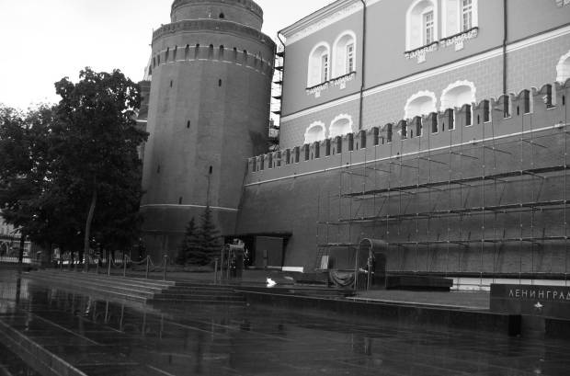

Прогулки по Александровскому саду хороши в тёплый весенний день, а я, к сожалению, веду Вас в дождливую осень. Зато народу нет, и солнышко иногда проглядывает.

6. Боровицкая башня Кремля.
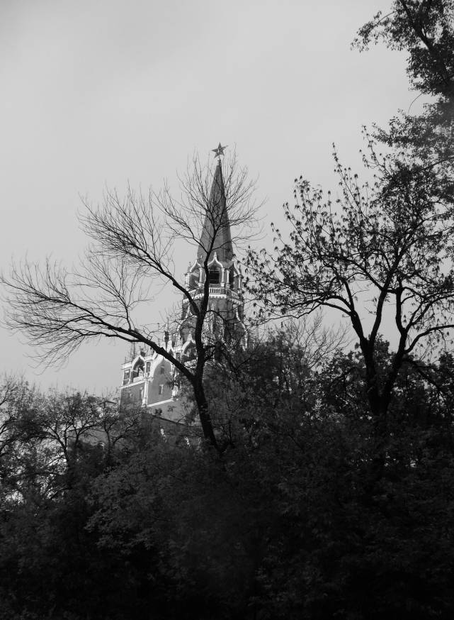

У того, кто разглядит радугу, исполнится желание!

7. Боровицкая башня Кремля.
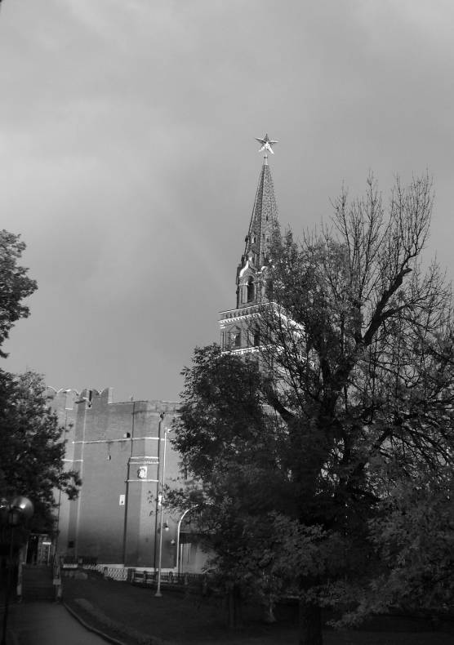

Огибаем круглую Водовзводную башню и выходим на Кремлёвскую набережную.

8.
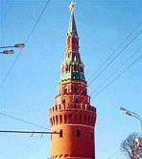

Проходим мимо Благовещенской, Тайницкой, 1-й и 2-й Безымянных и Петровской башен.

9.
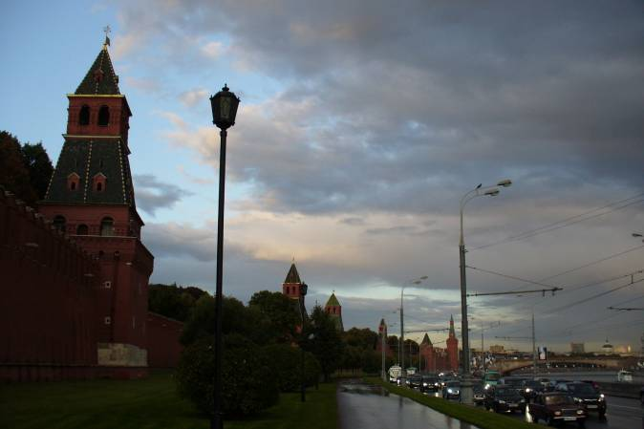

Заворачиваем за Беклемишевскую башню, и перед нами Васильевский спуск.

10.
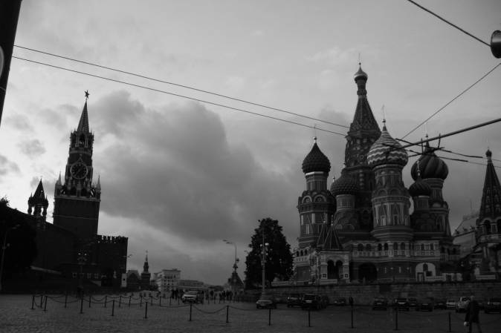

Ура! Мы обошли Кремль! Идем дальше.
Обходим Покровский собор (он же Храм Василия Блаженного, он же Храм Покрова на Рву), идем на Варварку. И попадаем из XXI века в начало XVI. Перед нами «Старый Английский двор», поставленный по приказу Ивана Грозного в 1556 году для удобства английских купцов. Сейчас это музейный комплекс, так что можно любоваться не только фасадами, но и заглянуть внутрь.

11.
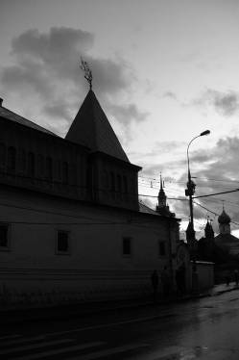

12.
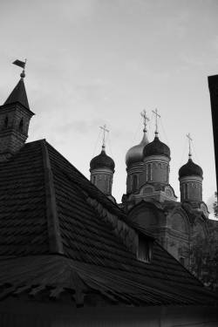

А теперь отправляемся в конец XIX века. Купцы строят особняки и доходные дома, меценаты отыскивают новые таланты, но ощущение грандиозных перемен уже витает в воздухе.
Перед нами доходный дом Перцова в Соймоновском проезде. Владелец рассчитывал, что здесь будут жить художники, и устроил для них мастерские на верхних этажах. Дом был возведён всего за 4 месяца, и сразу же получил название «Дом-сказка». К сожалению, сейчас этот дом находится в ведении МИД, поэтому попасть внутрь невозможно.

Рисунок 13.
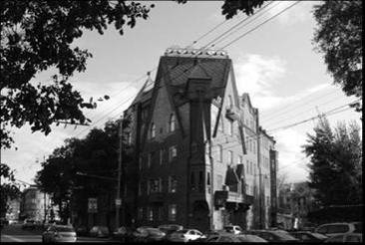

Не устали? Тогда двигаемся дальше.

Вот такой дом построил Архитектор Л. Н. Кекушев для своей семьи на Остоженке.

В среде любителей творчества М. А. Булгакова бытует мнение, что именно этот дом стал прообразом дома Маргариты из романа «Мастер и Маргарита». Изредка особняк открывают для посещений, тогда можно полюбоваться внутренним убранством.

14.
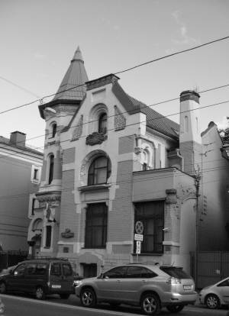

15. Этот дом стоит на фундаменте начала XIX века, хотя его построили в конце XIXв. Как ни странно, но это жилой дом. Свой домик в центре Москвы, чем плохо? Еропкинский пер., 10.
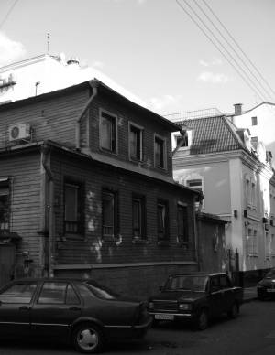

А теперь на Арбат!
Хочу показать Вам интересный дом в Староконюшенном переулке.
Этот дом был построен на древнем деревянном фундаменте в 1872 году по заказу А.А. Пороховщикова-старшего.
В 80-х годах XIX века в нём располагалось «Общество воспитательниц и учительниц с бесплатной школой коллективных уроков…», потом он сдавался состоятельным людям как жильё.
В советское время дом использовался как административное здание.
В 1995г. известный актер Александр Пороховщиков (правнук А.А. Пороховщикова-старшего) взял родовой особняк в аренду на 49 лет. К сожалению, неясно, что будет с домом теперь, когда актёр ушёл из жизни.

16.
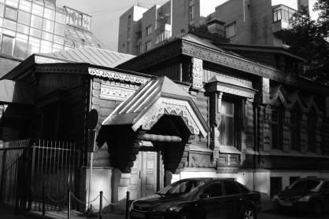

С Арбата выходим на Воздвиженку.
На Воздвиженке в начале ХХ века Арсений Морозов (племянник известного мецената) построил свой особняк в мавританском стиле, на что его мать, когда увидела дом, сказала: «Раньше только я знала, что ты дурак, а теперь вся Москва будет знать».
В советское время здесь располагался «Дом Дружбы с народами зарубежных стран».
Сейчас в особняке располагается «Дом приёмов Правительства РФ».

17. Воздвиженка, 16.
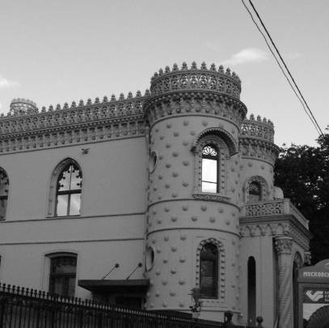

Буквально в двух шагах от особняка Морозова высится первый советский небоскрёб (11 этажей в угловой части) – дом Моссельпрома. Мне кажется, что от него так и веет революцией.
Задумывался он купцом А. И. Титовым как семиэтажный доходный дом, но во время строительства несколько раз происходили обрушения, и стройка была заморожена, а участок продан. Строительство завершилось лишь в 1825 году, и на первых порах дом был торговым центром: на первых трех этажах располагались магазины, а наверху торговые конторы. С 1937 года дом стал жилым.
В настоящее время фасад отремонтирован и покрашен.

18. Угол Нижнего Кисловского и Калашного пер, 2/10
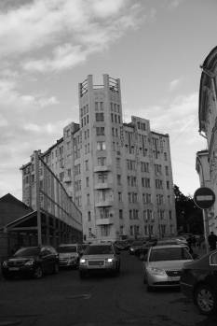

Наша прогулка близится к завершению, и я отведу Вас к моему самому любимому особняку старой Москвы. От здания Моссельпрома прогуляемся по Никитскому бульвару в сторону площади Никитских Ворот.

19. Площадь Никитских ворот, 28.
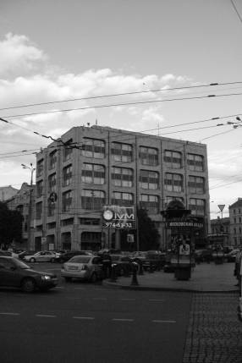

Справа увидим дом-кубик – это здание информационного агентства ИТАР ТАСС, построенное в 1976 году. Его окна стилизованы под экраны телевизоров. У кого-нибудь сохранился такой?
Но свернём мы налево, на Малую Никитскую улицу. Пока пробираемся через переходы и светофоры, замечаем фонтан-памятник А. С. Пушкину и Наталье Гончаровой и храм Вознесения Господня в Сторожах (Большого Вознесения), в котором они и обвенчалась.
Наконец-то мы пришли. Мне кажется, что в этом месте не бывает плохой погоды, оно всегда прекрасно.

20. Особняк С. П. Рябушинского. Малая Никитская, 6.
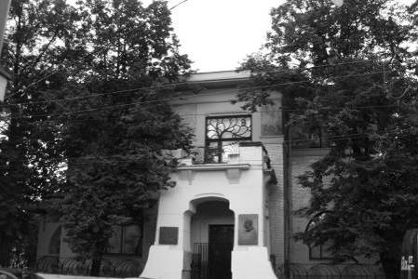

Особняк С. П. Рябушинского был построен в 1902 году Ф. О. Шехтелем в стиле раннего модерна, и это один из немногих особняков, который можно посмотреть изнутри. Центральный вход всегда закрыт, в дом можно попасть, пройдя через небольшой сад. С обратной стороны дома есть дверь для слуг, через которую и осуществляется проход в музей (согласитесь, в этом есть некая доля иронии).

21.
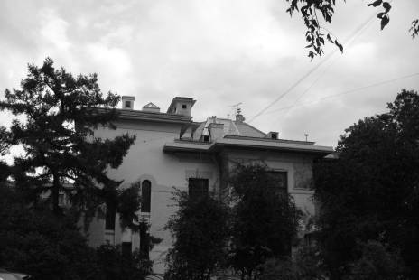

Да, кстати, сейчас в этом доме располагается музей-квартира Максима Горького, и, по-моему, это единственный музей в Москве, за вход в который не нужно платить, просто зарегистрироваться в книге посетителей и надеть музейные супертапки.
Но не ради М. Горького стоит сюда зайти (хотя и о нём бабулечка-смотритель может много интересного рассказать).
Когда вы попадаете внутрь, то сразу ощущаете домашнюю атмосферу и понимаете, что этот дом был создан для жизни, размеренной, основательной и счастливой (сложно слова подбирать, когда о чувствах и эмоциях нужно рассказать). Именно за это я так люблю модерн: удивительную способность сочетать удобство и практичность с невероятной красотой. Не буду описывать интерьеры, рекомендую прийти и полюбоваться самостоятельно. Внутри можно снимать видео и фотографировать, но это стоит денежек (весьма символических: фото – 50руб. и видео – 150р.). Если соберётесь прийти сюда, уточните расписание. Музей работает по особому графику.
Всегда можно пройти в сад и посидеть на лавочке, полюбоваться этим местом. Лучше всего заглянуть сюда весной: за молодой листвой деревьев не слышно шума центра, цветы на клумбах уже распустились, иногда соловьи поют, а если ещё и солнышко светит – вам гарантировано ощущение, что жизнь удалась.

Возвращаемся обратно и по Тверскому бульвару идем к Пушкинской площади. Кто устал, может спуститься в метро и отправиться домой, а я ещё хочу заглянуть на таганку.
Там на перекрёстке Гончарной улицы и Рюмина переулка находится небольшой одноэтажный деревянный дом в стиле русского сельского жилья, который сохранил полностью своё первоначальное оформление. Согласитесь, это такая редкость в наши дни.

22.
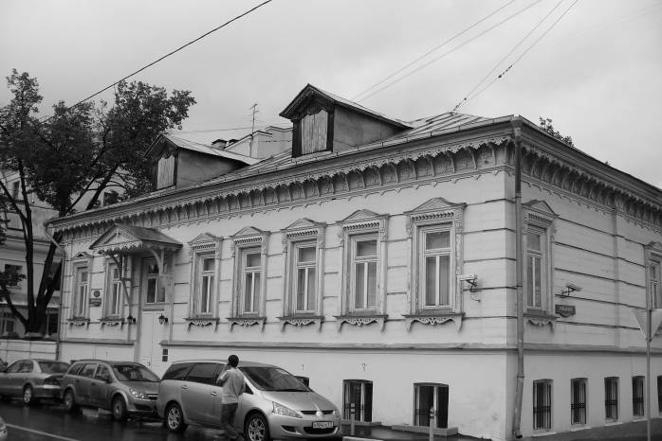

Вот и всё! Теперь по домам!
Чтобы легче было вернуться в XXI век, вот Вам четвертый сон Веры Павловны: Москва-Сити.
У всего есть своё начало и конец, наш город всё выдержит, а история расставит на свои места.
23.
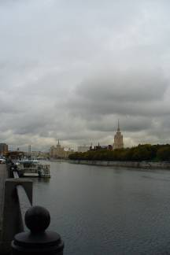

24.
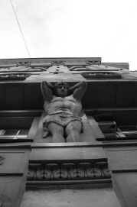

25.
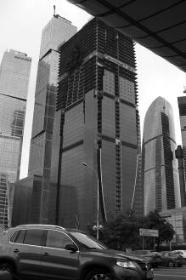

Январь 2017 г.

